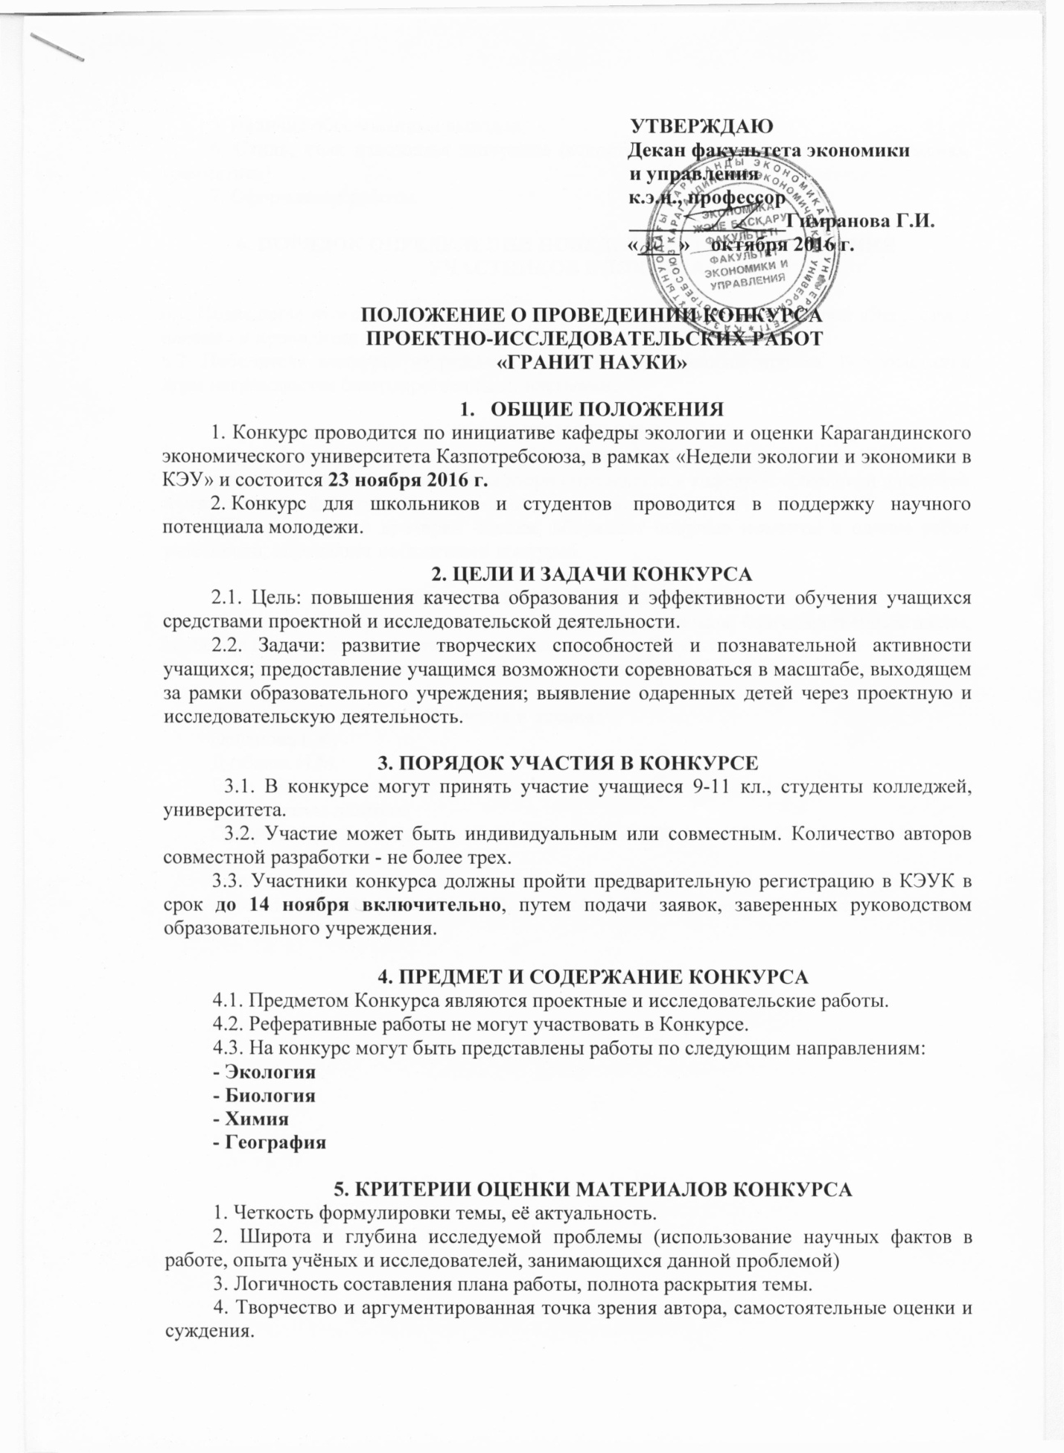

5. Наличие обоснованных выводов.
6. Стиль, язык изложения материала (ясность, образность, лаконичность, лексика, грамматика).
7. Оформление работы.

6. ПОРЯДОК ОПРЕДЕЛЕНИЯ ПОБЕДИТЕЛЕЙ И НАГРАЖДЕНИЯ УЧАСТНИКОВ КОНКУРСА

6.1. Подведение итогов и награждение участников осуществляется кафедрой «Экологии и оценки» и проводится в торжественной обстановке.
6.2. Победители конкурса награждаются дипломом и ценным призом. Все участники игры награждаются благодарственными письмами.

7. ЖЮРИ КОНКУРСА
7.1. Жюри формируется из числа представителей Карагандинского экономического университета Казпотребсоюза. Члены жюри определяются кафедрой «Экологии и оценки» и утверждаются факультетом экономики и управления.
7.2. Жюри утверждает критерии оценки, обсуждает спорные моменты в оценке работ участников, определяет победителей конкурса.

8. ФИНАНСИРОВАНИЕ КОНКУРСА
Все организационные расходы (подготовка заданий, дипломов, благодарственных писем, канцелярских принадлежностей и др.) финансирует факультет экономики и управления Карагандинского экономического университета Казпотребсоюза.

Оргкомитет – кафедра «Экологии и оценки»
Оспанова Г.К.
Дузбаева Н.М.
Бенц Т.В.
Контактные данные:
Оспанова Гульнара Куантаевна – мобильный: 8-700-144-4129, 8701-212-48-42 e-mail: eco.keu.kz@mail.ru
Бенц Татьяна Владимировна – мобильный: 87087006274, e-mail: eco.keu.kz@mail.ru
Рабочий 44-16-24 (доб. 131; 160), факс 44-16-32 с пометкой «Для кафедры экологии и оценки».

